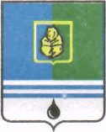

ПОСТАНОВЛЕНИЕ
АДМИНИСТРАЦИИ ГОРОДА КОГАЛЫМА
Ханты-Мансийского автономного округа - Югры

От | «22» |  | марта |  | 2018 | г. | № | 552

О внесении изменения в постановление
главы города Когалыма
от 01.12.2015 №3507

В соответствии с Федеральными законами от 25.07.2002 №114-ФЗ «О противодействии экстремистской деятельности», от 06.10.2003 №131-ФЗ «Об общих принципах организации местного самоуправления в Российской Федерации», постановлением Губернатора Ханты-Мансийского автономного округа - Югры от 14.05.2007 №79 «О Межведомственной комиссии Ханты-Мансийского автономного округа - Югры по противодействию экстремистской деятельности», решением Думы города Когалыма от 25.10.2017 №110-ГД «О внесении изменений в структуру Администрации города Когалыма», Уставом города Когалыма, а также в целях в целях защиты прав и свобод граждан, принятия профилактических мер, направленных на предупреждение экстремистской деятельности в городе Когалыме:

1. В постановление Администрации города Когалыма от 01.12.2015 №3507 «О Межведомственной комиссии по противодействию экстремистской деятельности в городе Когалыме» (далее – постановление) внести следующее изменение:
1.1. В наименовании, по тексту постановления, слова «сектор по организационному обеспечению деятельности комиссий города Когалыма и взаимодействию с правоохранительными органами» заменить словами «отдел межведомственного взаимодействия в сфере обеспечения общественного порядка и безопасности Администрации города Когалыма» в соответствующих падежах.
1.2. Пункт 6.1. раздела 6 Порядок организации деятельности Комиссии, изложить в следующей редакции «основной формой деятельности Комиссии является заседание. Заседания Комиссии проводятся не реже одного раза в квартал. В случае необходимости по решению председателя Комиссии могут проводиться внеочередные заседания Комиссии».
2. Опубликовать настоящее постановление в газете «Когалымский вестник» и разместить на официальном сайте Администрации города Когалыма в информационно-телекоммуникационной сети «Интернет» (www.admkogalym.ru).

3. Настоящее постановление распространяется на правоотношения, возникшие с 01.01.2018.

4. Контроль за выполнением постановления возложить на заместителя главы города Когалыма С.В.Подивилова.
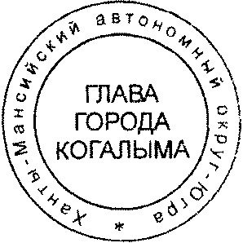

Глава города Когалыма Н.Н.Пальчиков

